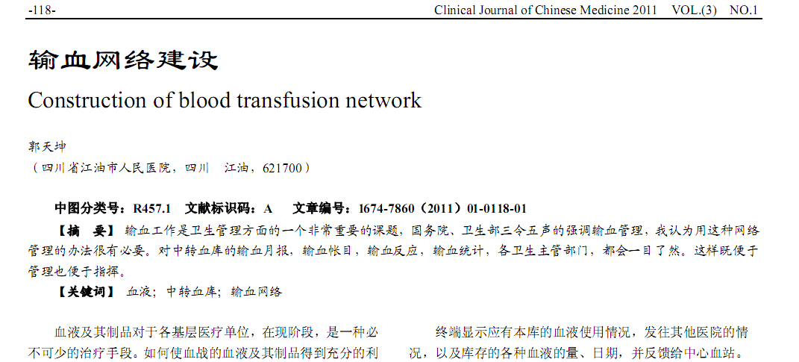
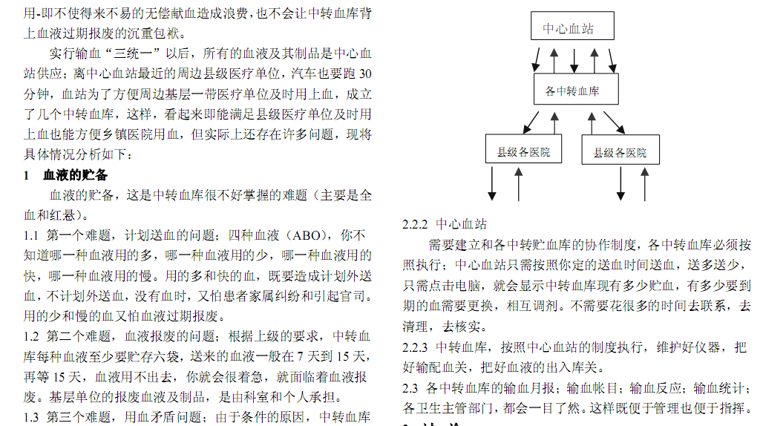
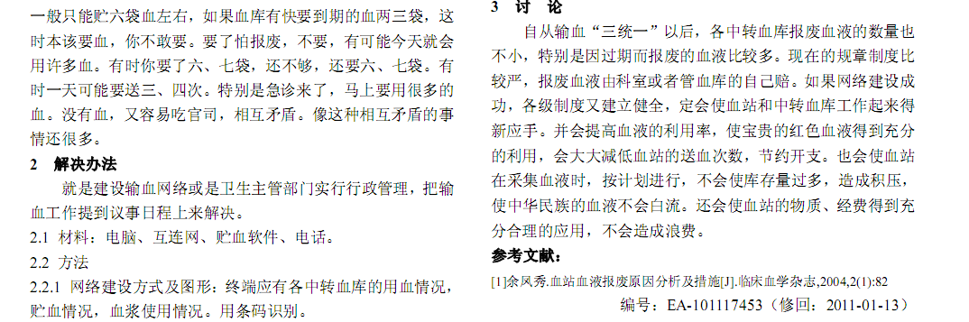
相似文献：
 | 采供血中心输血病人的血液标本的质量控制 |  | 115-115

